平成３０年度 南相馬市立幼小中学校食育広報 平成３１年３月 日発行〈第１１号〉

「子どもたちの健やかな成長を願って」
スマイル
南相馬市教育委員会 ℡０２４４―２４－５２８３

生産者としての思い
昨年１２月から、南相馬市内の学校給食で使用されるお米が、「南相馬市産コシヒカリ」に変わりました。震災から約８年が経ち、この取組みの知らせを聞いた時、私も生産者の一人として自分たちが作ったお米がようやく皆さんに食べていただける事になったのはこの上ない喜びでした。生産者の皆さんは消費者である皆さんの毎日の食生活や元気な笑顔のために日々努力を重ねて「安全・安心・美味しい」食材を追求し続けています。 春になり、この南相馬市でも皆さんが学校の登下校中に、田んぼや畑で一生懸命に働いている農家の皆さんを見かける機会が多くなると思います。皆さんが毎日食べている給食に使われている食材の一つひとつがそんな生産者の日々の努力の結晶であり、消費者である皆さんへの思いや真心を込めて作られていることを忘れず、好き嫌いをせず味わって食べてくださいね。

南相馬市小中学校PTA連絡協議会長
今野 秀幸
原町第二小学校長
山邉 彰一

バイキング給食情報

原町第三中学校
原町第二中学校
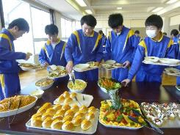
校長先生からは「毎日安全でおいしい給食を作っていただけることに感謝の気持ちを持つことが大切です」とのお話をいただきました。
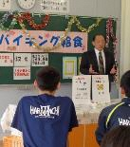

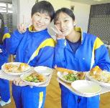

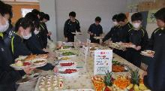

楽しい雰囲気でバイキング給食を行いました。

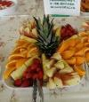
残りわずかな学校給食のフィナーレを飾る和やかな楽しいひと時となりました。

鹿島中学校
小高中学校

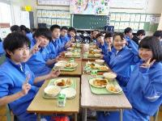
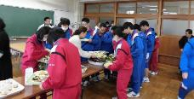

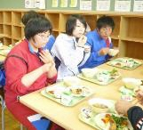

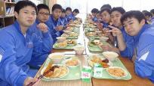

先生方と楽しく会食することができました。

原町第一中学校

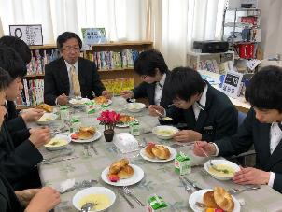
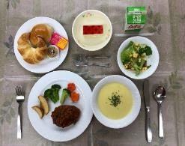

原一中では、生徒の想い出に残るテーブルマナー給食を実施しました。

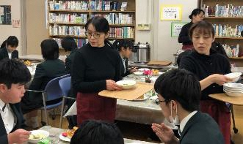

いつもと違う雰囲気に緊張した様子です。

生徒の感想には「テーブルマナーの経験を卒業してからも生かしていきたい」「料理もとてもおいしかったので、またこのような機会があればいいなと思いました」などがあり、食事のマナーをしっかり覚えることができたようです。

石神中学校は3月１２日にバイキング給食を行います。
中学３年生のみなさんは食育で学んだことを生かしてお弁当づくり頑張ってください。
南相馬市の「プチぷよ」をご存知ですか？
南相馬市の鹿島区にあるカヤノキファームさんでつくられているミニトマト「プチぷよ」は１０月～３月の間が一番おいしくなるミニトマトです。色は黄色と赤の２種類があり、果肉がやわらかく、味はとても甘いです。
３月７日の給食に登場したときには、トマトが苦手な子も挑戦して食べることができました。
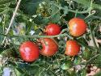
子どもたちは地元のおいしい食材に関心をもつことができたようです。
プチぷよを作っている 只野さんから、
南相馬市の給食に「プチぷよ」が出て、
児童・生徒・園児のみなさんに食べてもらえることがうれしいです。
この「プチぷよ」は、トマトが苦手という人も、おいしくたべることができるトマトです。
是非、食べてみてください。
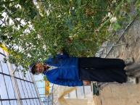

給食で使用している食材の生産地（3/1～3/7使用食材）
食材名 | 生産地 | 食材名 | 生産地 | 食材名 | 生産地
さやえんどう | 鹿児島 | キャベツ | 南相馬・愛知 | いちご | 福島
こねぎ | 南相馬・宮城 | 大根 | 千葉 | ミニトマト | 南相馬
水菜 | 宮城 | ねぎ | 南相馬 | 小松菜 | 南相馬・宮城

